Thịt heo xào hành tây
Nguyên liệu:
- 300 thịt heo
- 2 củ hành tây, hành tím
- Hạt nêm, bột ngọt, nước mắm, tiêu, dầu hào
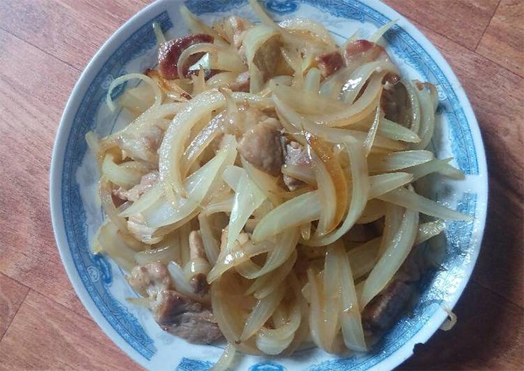
Cách làm:
Bước 1: Thịt heo rửa sạch rồi cắt thành miếng mỏng vừa ăn. Ướp thịt với nước mắm, hạt nêm, bột ngọt, dầu hào, hành tím băm trong 20 phút.
Bước 2: Hành tây lột vỏ, cắt thành miếng cau rồi tách từng lá.
Bước 3: Cho dầu ăn vào chảo đun nóng, tiếp đó cho thịt vào xào. Tới khi thịt bắt đầu có màu vàng thì cho hành tây vào xào cùng. Cứ xào cho tới khi hành có màu vàng và chín thì tắt bếp. Dọn món ra dĩa và rắc tiêu xay lên cho hấp dẫn.

